**Работа с системой сборки проектов maven**

Проверка наличия maven в системе

mvn –version

maven интегрируется в систему IntelliJ IDEA как дополнение (maven plugin)

Создание maven проекта, используя утилиту mvn:

mvn archetype:generate -DgroupId=ru.itis.app -DartifactId=app -DinteractiveMode=false

Создается структура

app/

src/

main/

java/

ru.itis.app/

App.java

test/

main/

java/

ru.itis.app/

AppTest.java

pom.xml

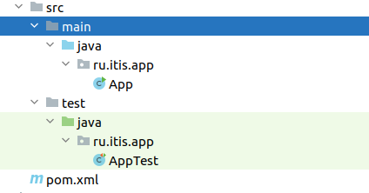

**Конфигурация maven проекта**

pom.xml (Project Object Model)

<project xmlns="http://maven.apache.org/POM/4.0.0" xmlns:xsi="http://www.w3.org/2001/XMLSchema-instance"

xsi:schemaLocation="http://maven.apache.org/POM/4.0.0 http://maven.apache.org/maven-v4_0_0.xsd">

<modelVersion>4.0.0</modelVersion>

<groupId>ru.itis.app</groupId>

<artifactId>app</artifactId>

<packaging>jar</packaging>

<version>1.0-SNAPSHOT</version>

<name>app</name>

<properties>  
 <maven.compiler.target>15</maven.compiler.target>  
 <maven.compiler.source>15</maven.compiler.source>  
 </properties>

<dependencies>

<dependency>

<groupId>junit</groupId>

<artifactId>junit</artifactId>

<version>3.8.1</version>

<scope>test</scope>

</dependency>

</dependencies>

<build>

<plugins>

...

</plugins>

</build>

</project>

Доступные официальные плагины https://maven.apache.org/plugins/

**Управление maven проектом**

mvn clean - удаляются все скомпилированные файлы из каталога target

mvn validate - проверка, вся ли информация доступна для сборки проекта

mvn compile - компилируются файлы с исходным кодом

mvn test - запуск тестов

mvn package - упаковываются скомпилированные файлы (в jar, war)

mvn verify - выполняется проверка результатов тестов

mvn install - пакет помещается в локальный репозиторий .m2/…

mvn site - создается документация проекта

mvn deploy — собранный архив копируется в удаленный репозиторий

**Создание maven проекта в IntelliJ IDEA**

**File → New → Project …**

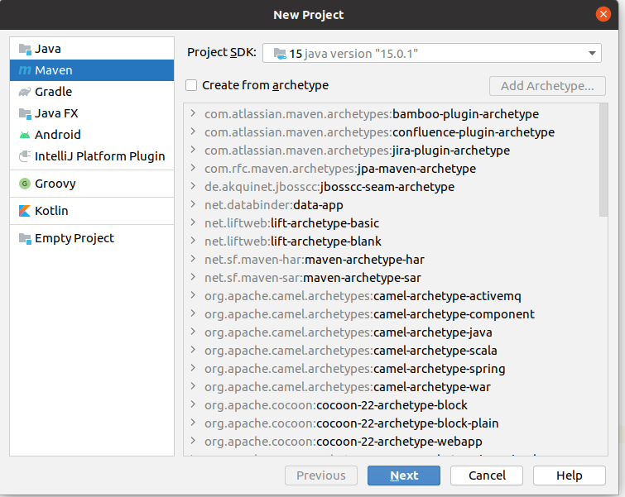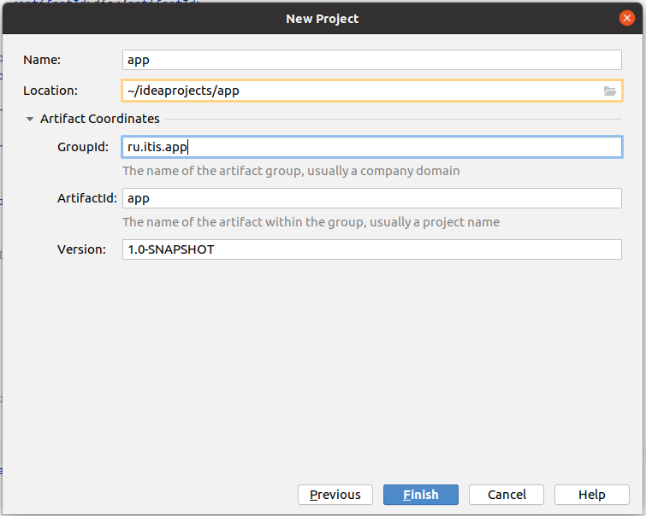

**Управление:**

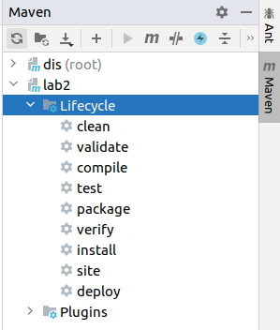**Создание модулей проекта:**

File → New → Module …

У модуля будет собственный файл конфигурации pom.xml в котором должен быть раздел

<parent> <artifactId>dis</artifactId> <groupId>ru.itis.dis</groupId> <version>1.0-SNAPSHOT</version></parent>

с данными родительского проекта

В самом родительском проекте должны быть описаны модули

<modules> <module>lab2</module></modules>

**Раздел зависимости (<dependencies>) pom.xml**

<dependencies>

<dependency>

<groupId>junit</groupId>

<artifactId>junit</artifactId>

<version>3.8.1</version>

<scope>test</scope>

</dependency>

</dependencies>

позволяет указать библиотеки, которые используются в проекте